Ұлан ауданы бойынша жерді аймақтарға бөлу және жер салығының базалық ставкаларына түзету коэффициентерінің жобаларын (сызбалар) бекіту туралы
Шығыс Қазақстан облысы Ұлан ауданы мәслихатының 2020 жылғы 21 қазандағы № 403 шешімі. Шығыс Қазақстан облысының Әділет департаментінде 2020 жылғы 11 қарашада № 7789 болып тіркелді
ЗҚАИ-ның ескертпесі.
Құжаттың мәтінінде түпнұсқаның пунктуациясы мен орфографиясы сақталған.
Қазақстан Республикасының 2003 жылғы 20 маусымдағы Жер Кодексінің 8-бабының 2-тармағы, Қазақстан Республикасының 2017 жылғы 25 желтоқсандағы "Салық және бюджетке төленетін басқа да міндетті төлемдер туралы" (Салық кодексі) 510-бабының 1-тармағы, Қазақстан Республикасының 2001 жылғы 23 қаңтардағы "Қазақстан Республикасының жергілікті мемлекеттік басқару және өзін-өзі басқару туралы" Заңының 6-бабының 1-тармағының 15-тармақшасына сәйкес, Ұлан ауданының мәслихаты ШЕШІМ ҚАБЫЛДАДЫ:
1. Ұлан ауданының жерлерін аймақтарға бөлу жобалары (сызбалар) 1, 2, 3 қосымшаларға сәйкес бекітілсін.
2. Ұлан ауданының жер учаскелерінің базалық салық ставкаларына түзету коэффициенттері 4, 5, 6 қосымшаларға сәйкес бекітілсін.
3. Шығыс Қазақстан облысы Ұлан ауданының елді мекендерден тыс орналасқан өнеркәсiп, көлiк, байланыс, ғарыш қызметі, қорғаныс, ұлттық қауіпсіздік мұқтажына арналған және ауыл шаруашылығына арналмаған өзге де жерлеріне, I аймақтан бастап VI аймақты қоса, салынатын базалық ставкаларына 1,5 түзету коэффициенті белгіленсін.
4. Осы шешім 2021 жылғы 1 қаңтардан бастап қолданысқа енгізіледі.
Сессия төрағасы | А. Коробов
Ұлан ауданы мәслиханының хатшысы | О. Сыдыков
Ұлан аудандық мәслихаттың
2020 жылғы 21 қазандағы № 403
шешіміне № 1 қосымша
Ұлан ауданының ауыл шарушылық және ауылдық елді мекендер жерлерін салық салу мақсатында аймақтарға бөлу жобасы (схемасы)

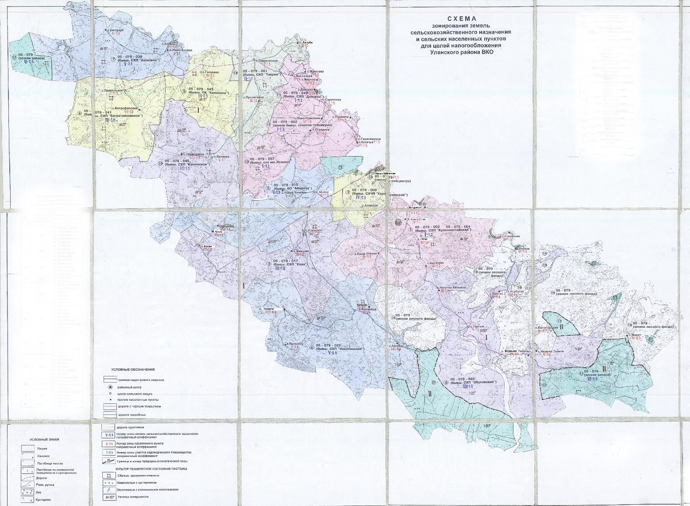

Ұлан аудандық мәслихаттың
2020 жылғы 21 қазандағы № 403
шешіміне № 2 қосымша
Ұлан ауданының ауылшаруашылық жерлерін аймақтарға бөлу жобасы (схемасы)

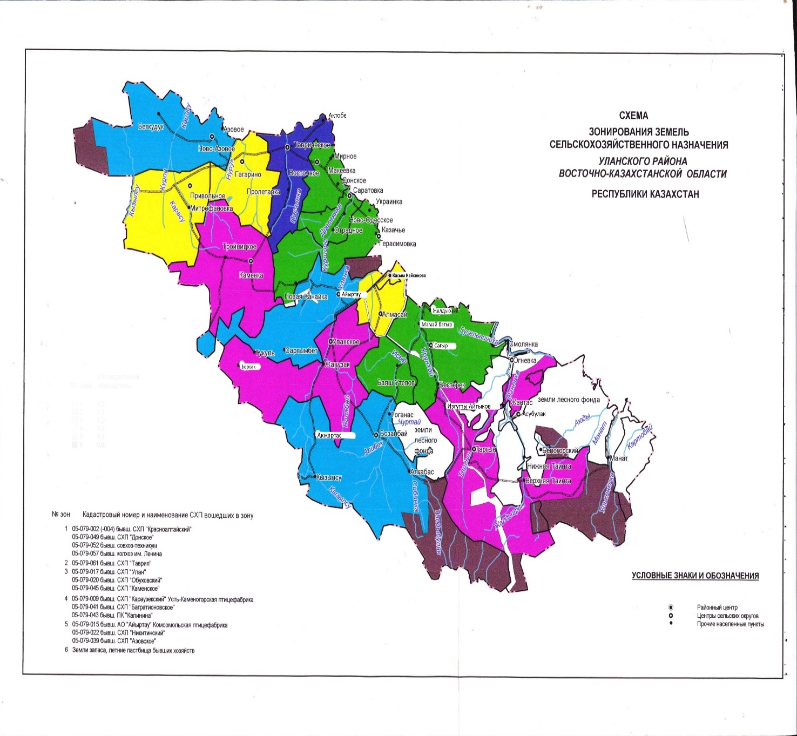

Ұлан аудандық мәслихаттың
2020 жылғы 21 қазандағы № 403
шешіміне № 3 қосымша
Ұлан ауданының ауылдық елді мекендер жерлерін аймақтарға бөлу жобасы (схемасы)

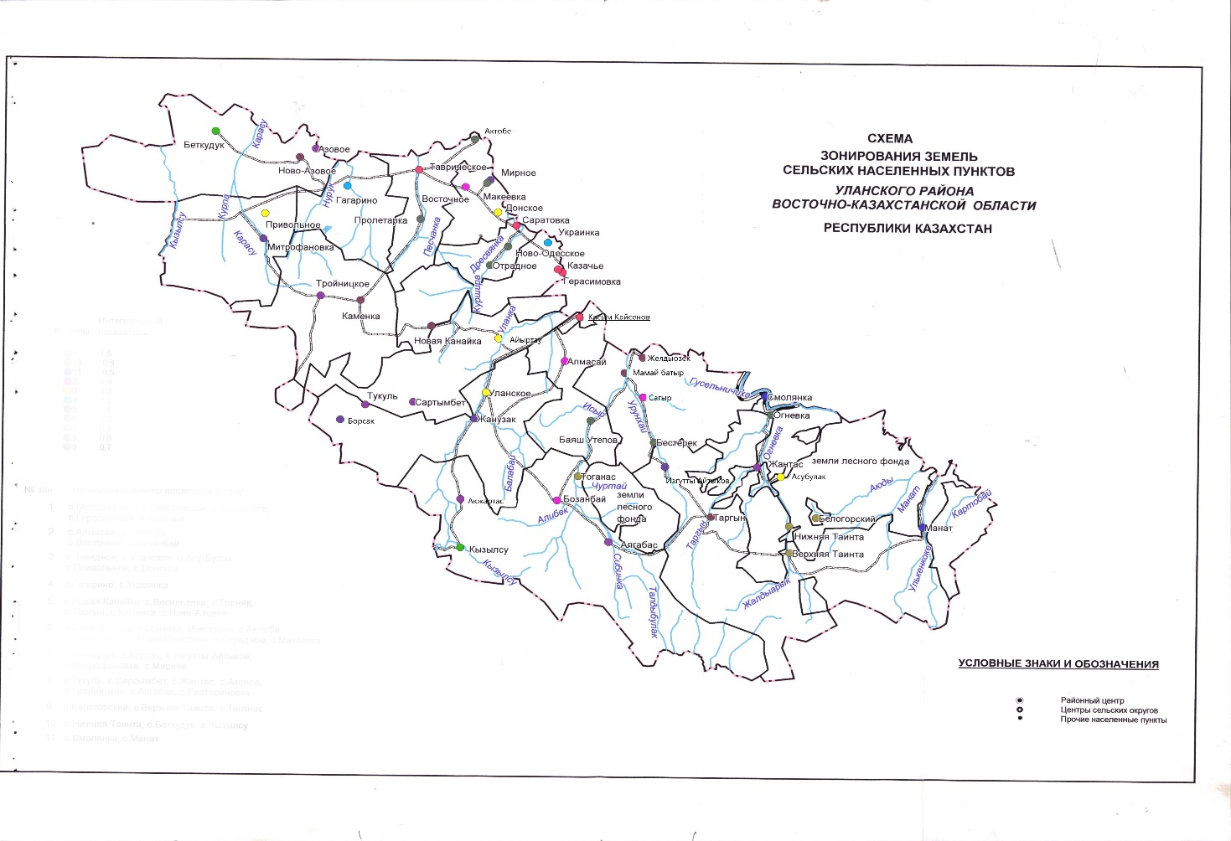

Ұлан аудандық мәслихаттың
2020 жылғы 21 қазандағы № 403
шешіміне № 4 қосымша
Шығыс Қазақстан облысы Ұлан ауданының ауылшаруашық жерлеріне базалық салық мөлшерлемелерінің түзету коэффициенттері
Аймақтың № | Жер салығының базалық ставкаларына түзету коэффициенті | Аймаққа кіретін кадастрлық кварталдардың атауы және нөмірі
І | 1,2 | 05-079-002 (-004)  бұрынғы "Красноалтайский" АШК  05-079-049  бұрынғы "Донское" АШК  05-079-052  бұрынғы Совхоз-Техникум  05-079-057  бұрынғы колхоз им.Ленина
ІІ | 1,1 | 05-079-061  бұрынғы "Таврия" АШК
ІІІ | 1,0 | 05-079-017  бұрынғы "Улан" АШК  05-079-020  бұрынғы "Обуховский" АШК  05-079-045  бұрынғы "Каменское" АШК
ІV | 0,9 | 05-079-009  бұрынғы "Караузекский" АШК  Өскемен құс фабрикасы  05-079-041  бұрынғы "Багратионовское" АШК  05-079043  бұрынғы "Калинина" ӨК
V | 0,8 | 05-079-015  бұрынғы "Айыртау" АҚ  Комсомольская құс фабрикасы  05-079-022  бұрынғы "Никитинский" АШК  05-079-039  бұрынғы "Азовское" АШК
VI | 0,6 | Босалқы жерлер,  бұрынғы қожалықтардың жазғы жайылымдары
Ұлан аудандық мәслихаттың
2020 жылғы 21 қазандағы № 403
шешіміне № 5 қосымша
Шығыс Қазақстан облысы Ұлан ауданының елді мекендер жер телімдеріне базалық салық мөлшерлемелерінің түзету коэффициенттері
Аймақтың  № | Жер салығының базалық ставкаларына түзету коэффициенті | Аймаққа кіретін елді мекендердің атауы
І | 1,5 | Қасым Қайсенов кенті  Таврия ауылы  Саратовка ауылы  Герасимовка ауылы  Казачье ауылы
ІІ | 1,5 | Алмасай ауылы  Сағыр ауылы  Восточное ауылы  Бозанбай ауылы
ІІІ | 1,4 | Айыртау ауылы  Ұлан ауылы  Асубұлақ кенті
 | 1,5 | Привольное ауылы  Донское ауылы
ІV | 1,4 | Гагарино ауылы
 | 1,5 | Украинка ауылы
V | 1,4 | Новая Канайка ауылы  Тарғын ауылы  Ново-Азовое ауылы
 | 1,5 | Мамай батыр ауылы  Желдіөзек ауылы  Каменка ауылы
VI | 1,4 | Огневка кенті  Бестерек ауылы
 | 1,5 | Баяш Өтепов ауылы  Ақтөбе ауылы  Пролетарка ауылы  Ново-Одесское ауылы  Отрадное ауылы  Макеевка ауылы
VII | 1,4 | Жанұзақ ауылы  Борсақ ауылы  Ізғұтты Айтықов ауылы
 | 1,5 | Митрофановка ауылы  Мирное ауылы
VIII | 1,5 | Тройницкое ауылы  Алғабас ауылы  Ақжартас ауылы  Түкүл ауылы  Сартымбет ауылы  Жантас ауылы  Азовое ауылы
IX | 1,4 | Белогор кенті  Верхняя Тайынты ауылы
 | 1,5 | Тоғанас ауылы
X | 1,4 | Нижняя Тайынты ауылы  Бетқұдық ауылы  Қызылсу ауылы
XI | 1,4 | Смолянка ауылы  Манат ауылы
Ұлан аудандық мәслихаттың
2020 жылғы 21 қазандағы № 403
шешіміне № 6 қосымша
Шығыс Қазақстан облысы Ұлан ауданының бақша серіктестігі жер телімдеріне базалық салық мөлшерлемелерінің түзету коэффициенттері
Аймақтың  № | Жер салығының базалық ставкаларына түзету коэффициенті | Аймаққа кіретін уческесінің атауы
І | 1,5 | Касым Кайсенов кенті, Акимовка
ІІ | 1,5 | Мамай батыр ауылы, Донское ауылы
ІІІ | 1,4 | Смолянка, Гусильничиха

© 2012. Қазақстан Республикасы Әділет министрлігінің «Қазақстан Республикасының Заңнама және құқықтық ақпарат институты» ШЖҚ РМК

